银江数字化医疗框架
（移动临床信息系统分篇）
白皮书

银江股份有限公司


目 录

第一章 面向服务的先进设计理念 3
1 综合通信平台（通信总线） 3
2 综合信息服务平台（数据总线） 4
3 信息快速检索平台（索引总线） 4
第二章 银江移动临床信息系统整体架构 5
1 银江移动临床信息系统网络结构 6
2 银江移动临床信息系统软件结构 6
第三章 银江移动临床信息系统优势 8
1 应用优势 8
2 技术优势 9
2.1 移动计算和EDA技术 9
2.2 无线局域网技术 9
2.3 中间件技术 10
2.4 条码和RFID技术 11
3 结构优势 12
3.1 数据总线化 12
3.2 网络总线化 12
3.3 信息索引化 12
4 设备优势 12
4.1 MC50 12
4.2 AP300室内型智能天线（接入端口） 13
4.3 RFS6000无线交换机 14
第四章 系统功能 15
1 床位列表 15
2 医生站 15
3 护士站 17
4 药品条码扫描 20
第五章 应用系统后，医疗流程的典型优化 21
1 优化医嘱执行流程 21
2 优化录入、读取生命体征信息流程 22
第六章 系统的典型应用 23

面向服务的先进设计理念
银江移动临床信息系统是基于银江数字化医疗框架的整体架构进行全面设计的。银江突破传统HIS厂商以及系统集成商在医院信息化建设中拘泥于子系统叠加、组合的设计思路，提出面向服务的银江数字化医疗框架的设计理念。通过建设三个完善的基础平台，从而满足现实社会对于医院服务的要求。以此不仅实现医院内部信息数字化，而且医院与患者之间的信息交互、医院与医院之间的信息交流以及医院与社会之间的信息互连都能实现数字化。
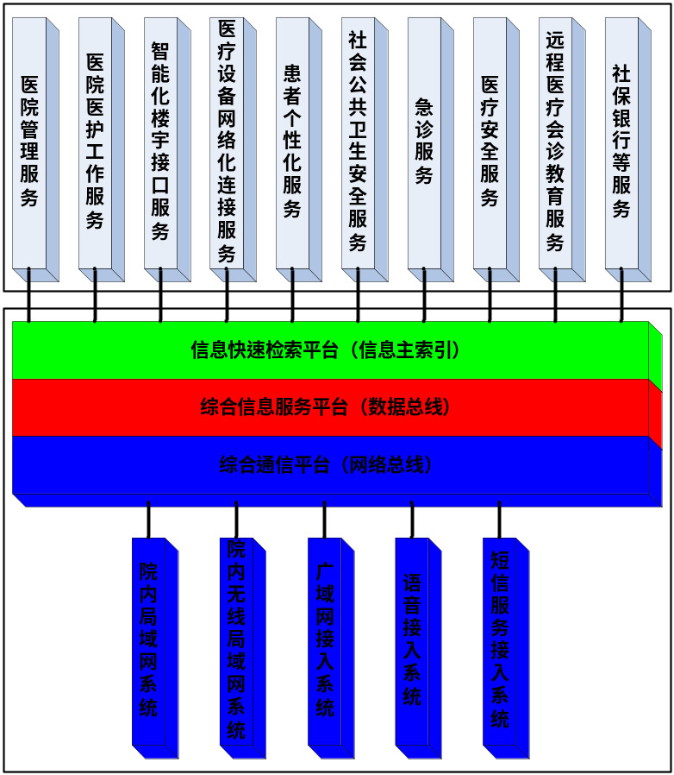

综合通信平台（通信总线）
在医院现有局域网系统基础之上，构建在银江数字化医疗框架下的床边服务、移动服务以及实时服务等应用的无线局域网系统，与医疗管理机构、其他医院、社区、医保以及网上患者等之间连接的广域网系统，为患者以及其他用户提供医疗预约、电话查询等各种语音服务的语音接入系统以及短信服务接入系统，从而形成银江数字化医院通信网络的物理基础，满足医院内部不同系统之间、不同设备之间、医院与患者之间、医院与医院之间以及医院与社会之间的信息交互。

综合信息服务平台（数据总线）
面对医院的海量数据信息和功能复杂的各个应用系统，为了满足医院现有和未来的应用需要，采用中间件技术提供综合信息服务平台，将底层的系统结构和上层的应用服务分开，提供标准化和模块化的系统接口，从而满足数字化医院所需要面对的各种个性化服务要求。

信息快速检索平台（索引总线）
利用一、二维条码和RFID技术，标志和识别药品、设备、医护工作人员以及病人身份等信息，从而建立信息快速检索平台，通过运用MC50进行条码扫描不仅可以快速进行信息对应关系的确认，而且也可有效杜绝人工判断差错的产生。

银江移动临床信息系统整体架构
基于银江数字化医疗框架先进的设计理念，银江提出全新的医院临床服务概念。为了满足医院各种应用的需求，在医院现有局域网的基础上架构银江无线局域网建立信息传输的硬件平台，为系统应用前端配置无线手持终端MC50实现应用实时化和信息移动化，采用中间件技术建立面向服务的通用数据交换平台，整合医院的各个信息子系统，为医院的应用系统提供统一、标准的接口，便于现有应用系统的维护和未来系统的扩展。
银江移动临床信息系统的建设成功，不仅能直接解决医院临床医护工作对信息数据现场支持的需求，更为今后建设数字化医院打下了坚实的基础。
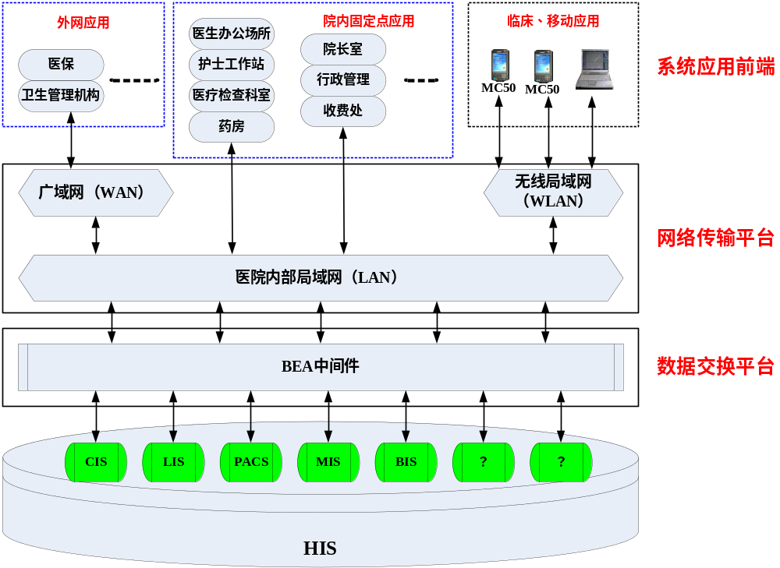

银江移动临床信息系统网络结构
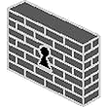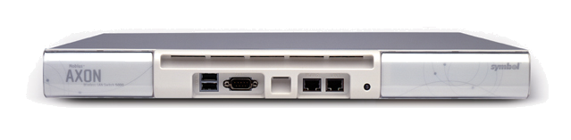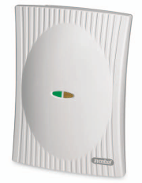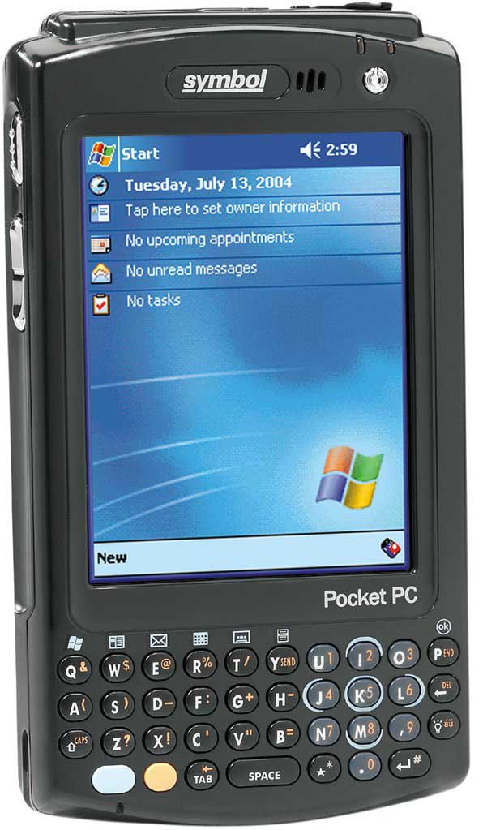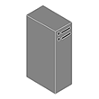
MC50
WS5100无线交换机
MC50
MC50
AP300
LAN
HIS
网管
WAN
ES3000供电交换机
应用服务器
MOTOROLA WIPS
如上图所示，整个系统架构在医院原有局域网（LAN）之上，在数据中心配置应用服务器与LAN相连，提供系统应用服务；在主机房配置MOTOROLA WS5100无线交换机与核心交换机连接；在LAN上配置MOTOROLA WIPS，提供系统的安全、管理服务；在楼层通道根据通道长度配置相应数量的AP；根据AP数量以及连接AP的网线长度限制，在相应楼层配置ES3000供电交换机；在医护人员处配置MC50应用前端（EDA）设备。由此组建一个完整的移动临床信息系统。
通过上述拓扑图，可以清晰的看出本系统的建设对医院原有网络并没有做任何改动，我们在原来网络（LAN）的基础上，实现将网络信息点延伸到了临床以及时刻移动着的医护人员身边。

银江移动临床信息系统软件结构
银江移动临床信息系统是建立在医院HIS数据中心基础之上的整合型平台, 系统以无线网络为依托，使用手持数据终端（EDA），将医院各种信息管理系统通过无线网络与EDA连接，实现医护人员在病床边实时输入、查询、修改病人的基本信息、医嘱信息和生命体征等，以及快速检索病人的护理、营养、检查、化验等临床检查报告信息。通过将二维条码标识技术应用于病人腕带、药品标签、生化标签和标本标签等， 采用MC50作为手持终端设备扫描腕带等标签信息，实现快速准确地完成出入院、临床治疗、检查、手术、急救等不同情况下的病人、药品和标本等识别。
系统采用Web Service技术提供信息服务，前后台系统之间的交互采用SOAP协议。这种体系结构的好处在于各个层次非常清晰，也符合当今技术发展的趋势。
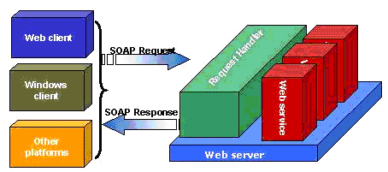

银江移动临床信息系统优势

应用优势
电子病历移动化，将电子病历从桌面应用推向移动应用
当前国内各大医院纷纷展开电子病历系统的建设，但是将电子病历的实际应用仅仅局限于桌面级，随着医疗文书的电子化逐步加深，医疗文书的录入和调用方式将成为推进电子病历应用的瓶颈，无法解决实时电子化的医嘱执行、生命体征录入等问题，银江移动临床信息系统的应用使得医护人员能随时随地访问电子病历，及时记录病人的相关信息并获得完整的诊疗信息。
加强医院管理效率和力度
移动临床信息系统运用高效、实时、移动化的信息处理方式，实时记录医院各个环节的医疗信息、医疗和收费过程，便于医院管理者及时准确地掌握医院各项信息，从而利于管理层根据情况实时做出决策判断，完善医院的考核体系，提高了医院管理效率和管理力度。
减少医疗差错和事故
利用一、二维条码和RFID技术，标志和识别药品、生化标本、设备、医护工作人员以及病人身份等信息，通过运用MC50进行条码扫描不仅可以快速进行信息对应关系的确认，而且也可有效杜绝人工判断差错的产生。
减轻了医护工作人员的工作强度，提高了医护人员的工作效率
MC50的应用使医护人员能随时随地获得和处理病人诊疗信息，大大减轻了医护人员的工作强度以及工作压力，同时也全面提高了医护人员的各项工作效率。
优化信息存取流程
借助条形码、RFID、移动计算等各种成熟技术，可以大大减少了医护工作中处理海量信息录入、手工抄写等工作环节。
实现“以病人为中心”的医院管理理念
医护工作人员通过使用MC50，实现实时获取和处理信息，确保了患者能在第一时间得到恰当的诊疗。

技术优势
移动临床信息系统在医院信息系统中是直接面向一线医护人员的，因此必须保证所选择技术的先进性、实用性、可靠性和安全性等要素。系统的整体建设主要通过以下4项先进技术来满足实际需求。

移动计算和EDA技术
移动计算技术是采用智能计算终端设备在无线环境下解决不同网络的无缝接入，实现移动计算、数据传输及资源共享，将及时、准确的信息提供给任何时间、任何地点的任何用户。
为了满足实际应用的移动性和便携性的需求， MOTOROLA结合移动计算、无线呼叫、VOIP、条码和RFID扫描及成像等技术推出比传统移动计算设备更具功能和使用优势的EDA（Enterprise Digital Assistant）企业数字助理，具有企业级应用程序操作性能的移动数据终端EDA不仅具有传统移动计算设备所具备的功能，而且还支持一、二维条码和RFID标签信息采集、灵活的语音和数据通信以及方便的无线局域网(WLAN) 同步等功能。在结构设计上，不但小型轻便，而且具有防水、防尘和抗摔等特性，可承受在多种环境中每天使用的严格考验。

无线局域网技术
无线网络技术带来的核心优势就是移动性，医疗机构信息非常庞大，无线网络在医疗机构中的应用正能满足建立“以人为本”医疗模式的需要。而医院应用的特殊性，要求所提供的无线局域网不仅能满足普通的覆盖、简单接入等功能，也要求具有全楼宇无缝漫游以及全面安全接入保障等功能。
MOTOROLA作为世界一流的 WLAN 交换解决方案提供商，致力于移动应用解决方案，全球WLAN市场占有率约20%，是802.11系列无线网络协议的创始公司之一。
MOTOROLA提倡的高端无线网络解决方案“无线交换机WS+智能天线APort”有以下优势：
易于配置和管理
MOTOROLA无线交换机采用中心管理模式，智能天线无需任何配置管理，通过一般的网络连接即可扩展无线的覆盖。
基于MOTOROLA的MSP技术，不仅实现对无线网络设备的管理，也能轻易实现对无线网络内所接入终端的管理。
易于维护
MOTOROLA AP 的更换就像更换灯泡一样简单容易。
安全可靠
MOTOROLA无线网络通过支持802.1x、WPA2、802.11i等协议来保证无线网络的安全，同时也能方便部署WIPS/WIDS入侵检测系统。
通信质量可靠
MOTOROLA的APort拥有9个MAC地址，提供了8个BSSID，使得ESSID能够独立享受通信通道，保证了通信的质量QOS。
负载均衡
MOTOROLA通过多个无线交换机能够轻松实现负载均衡。
无缝漫游
MOTOROLA的核心交换的无线网络方案能轻松实现无缝的漫游。

中间件技术
在医院的HIS数据中心中包含CIS、LIS、PACS、MIS以及BIS等数据库服务，为了保证医院信息系统的模块化、兼容性和扩展性，采用中间件技术屏蔽硬件平台的差异性和操作系统与网络协议以及各个系统接口的异构性，使应用软件能够比较平滑地运行于不同平台上。
银江移动临床信息系统采用美国BEA公司的中间件技术实现了移动临床信息系统中重要的数据交换平台，大大提高了各组成部分建设的灵活性，便于已有系统和以后可能建设的系统的集成，同时协调不同用户的系统需要。
BEA中间件实现的服务：
HIS数据中心各子数据库之间的数据交互服务；
HIS数据中心与系统应用前端中的临床、移动应用（MC50）之间的数据交互服务；
HIS数据中心与系统应用前端中的院内固定点应用之间的数据交互服务；
HIS数据中心与系统应用前端中的外网应用之间的数据交互服务；
HIS数据中心今后增加数据库服务后，与前端应用的数据交互服务。

条码和RFID技术
条形码和RFID技术在医院信息系统中的重要性主要体现在：一方面医院在诊疗过程中每天都有大量的病人诊疗信息、药品信息及标本信息等需要检索、录入和识别，另一方面每个病人又会涉及各种医疗、药品和费用等信息；而对这些数据处理结果如果仅仅依靠人工判断对应来完成，不但效率低下而且会有大量错误判定的出现。为了避免人工判断差错的出现以及提高医院工作效率，银江移动临床信息系统通过一、二维条码和RFID技术来构建信息的主索引。通过条码扫描技术不仅能快速进行信息对应关系的确认，也杜绝了人工判断所造成的差错产生。
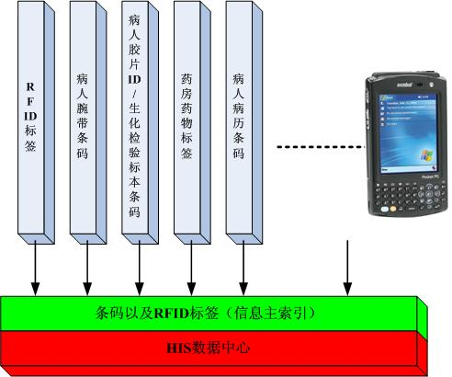

结构优势
一套完善的医院信息系统，必然架构在一个先进、合理的系统结构上。银江吸收、整合了全球医疗机构临床信息应用的实际需求以及实施经验，基于先进的银江数字化医疗框架理念，全新设计了银江移动临床信息系统的结构。具体表现在：

数据总线化
面对医院庞杂的信息，银江移动临床信息系统采用数据总线的方式，利用BEA中间件技术的开放性，建立一个数据交换平台，简化信息流，实现数据面向服务的应用，为各种应用前端提供各自所需的数据服务。

网络总线化
系统通过采用MOTOROLA无线局域网技术，实现有线网络和无线网络的有机结合，构建了医院各类信息，包括文字、语音、图像、医疗设备数据以及与外网连接的数据传输的物理平台。

信息索引化
通过条形码和RFID 技术的应用，实现病人与相关诊疗信息一一对应，病人、医护人员、药品及标本等条码标签化管理，使得病人身份及其诊疗信息的确认快捷、方便、准确。

设备优势

MC50
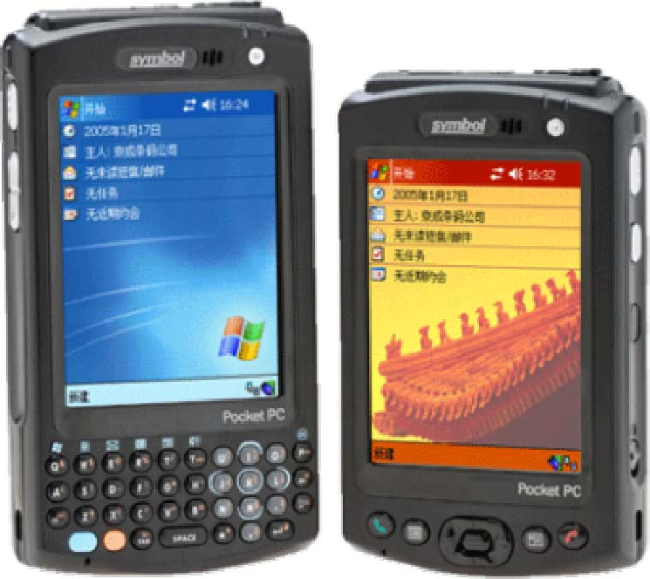
MOTOROLA推出的MC50 采用EDA技术设计制造，是移动数据终端中首款小型轻便的数据终端,具有一二维条码等多种高级数据采集功能、摄像功能、拍照功能，以及灵活的语音和数据通讯功能，并且很容易与无线局域网（WLAN ）实现同步。MC50基于Microsoft® Windows Mobile™ 的平台使其可以兼容Microsoft、Oracle® 、Siebel® 、SAP®和IBM®等公司的客户关系管理系统（CRM）软件，并且可以轻松而迅速地应用于各种环境。由于增加了移动管理软件，可以迅速部署并管理成千上万的MC50 设备，并且可以通过基于Web 的直观界面马上看到结果，而且还可以通过这个界面控制所有移动数据终端、无线网络和应用程序。
MC50 独具特色的设计使其可以很轻松地集成到医院新的或现有 IT 基础设施中。MC50 设计得比消费等级的 PDA 更为经久耐用，其各方面（从电池接点到键盘直至声音功能）的可靠性都得到了增强。
增强的功能性、便携性和耐用性，确保 MC50 有足够的能力满足医院日常高强度的使用。不但实现医疗各个环节信息的实时存取，而且还实现医护人员的点对点呼叫、集群呼叫、医护人员之间的语音对讲、移动处理病人的床边呼叫、远程图像监控、病人床边营养配餐、医疗设备与仪器的管理等应用。
这些性能和功能的紧密结合，提供了更广泛的应用功能扩展空间和升级空间，带来了更低的总拥有成本 (TCO)，获得最大的投资回报 (ROI)。

AP300室内型智能天线（接入端口）
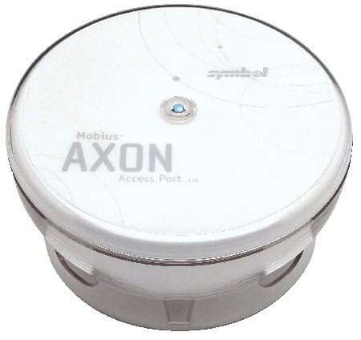
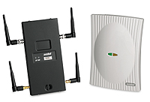
接入端口是 MOTOROLA 深受好评的无线交换系统的关键组件，也是功能强大、成本低廉的第二代无线 LAN 体系架构。通过与 MOTOROLA WS5100 无线交换机的完美结合，AP 300 接入端口可以用于建立性能稳定且功能丰富的 IEEE 802.11a/b/g 连接。
接入端口不但可以大大降低无线LAN的部署、实施和管理成本，而且可以显著提高无线LAN体系结构的特性、功能和安全性。借助虚拟AP，每个接入端口可以支持四个单独的无线广播域，不仅可以降低整个网络流量，提升网络和设备的性能，延长设备的电池使用寿命，而且大幅削减了相关的成本。

RFS6000无线交换机
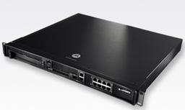
Motorola公司的 RFS6000无线交换机为企业级无线网络重新定义了新的标准，它可以为用户提供广泛的功能、可扩展性，集成的安全性和管理功能，而其总体拥有成本却远比基于接入点的第一代网络低。通过对以前通过接入点跨整个无线网络进行智能化的集中式管理，第二代无线交换架构所提供的无线局域网控制和性能无与伦比，而且管理简便之极。
结合使用 Motorola的接入端口，RFS6000 建立了Motorola 无线交换系统的核心。RFS6000借助独立于介质的可扩展接入点架构可以在接入点无线网络之外进行移动。这种接入点架构既支持 802.11a、802.11b 和 802.11g 标准，也支持传统的接入点。Motorola 接入端口揭示了从网络节点到接入点的演变过程。对于无线交换机，网络节点要扩展为简单的 RF 介质接入设备有一定的难度。接入端口是真正“零配制”的即插即用设备，开箱即可使用，几乎可以安装到任何位置，甚至是安装到天花板上的吊顶内。有了 RFS6000 的强大功能以及接入端口的灵活性，无线局域网（Motorola 的无线交换系统）的性能无可匹敌。

系统功能

床位列表
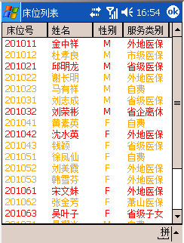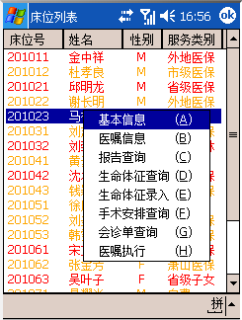
床位列表以列表的形式表现，简单清晰，明确列出了病人姓名、床位号、性别等病人标识信息。操作功能采用右键菜单实现，操作便捷，在EDA紧凑的设计界面上充分利用空间。

医生站
基本信息：
查询病人住院基本信息，如：姓名、性别、联系地址、入院诊断及入院科室等基本信息。如下图所示，此功能界面清晰有序，详细展示了病人的基本信息。
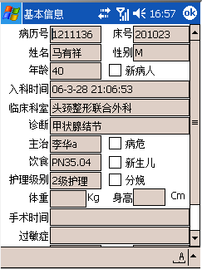
医嘱信息：
此功能查询病人(支持腕带扫描准确快速定位某病人)的医嘱信息，包括有效、停用、药物、其他医嘱信息。医嘱信息的顶部显示病人的病历号、床位、姓名和性别。姓名用颜色区分护理级别是否欠费。医嘱由医嘱类型、药名、开始时间、用法、频度、每日剂量、备注、医生等信息组成。选中一项医嘱时，高亮显示，以便进行“执行医嘱、停用医嘱、复制医嘱”操作。信息超过屏幕时，使用上下翻页的功能进行查看。
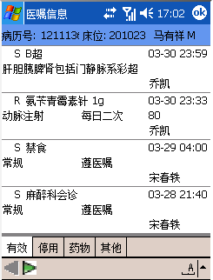
报告查询：
此功能查询选中病人所做的检查报告，如：B超，CT，化验等结果报告单。
如下图所示，查询时选中左上查询大类，右上列表则显示此大类病人所做的按时间降序排列的报告单列表,选中报告单列表，显示屏下方显示报告单结果内容。
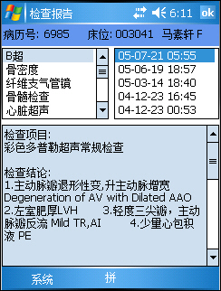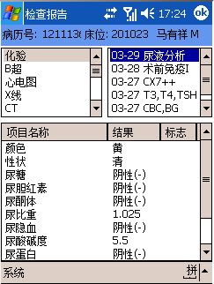
生命体征查询：查询护士每天给病人记录的生命体征信息。
手术安排查询：查询本科或全部的手术安排，也可以按当日、次日、次日以后查询手术安排。
会诊单查询：查询本科室收到的会诊信息，以及本科室发出的会诊信息。
医嘱输入：
处方：输入处方医嘱（药物医嘱）
检查：输入检查医嘱
手术：输入手术申请
会诊：输入会诊申请
诊断：输入病人各阶段的诊断信息

护士站
基本信息：
查询病人住院基本信息，如：姓名、性别、联系地址、入院诊断及入院科室等基本信息。如下图所示，此功能界面清晰有序，详细展示了病人的基本信息。
医嘱信息：
此功能查询病人(支持腕带扫描准确快速定位某病人)的医嘱信息，包括有效、停用、药物、其他医嘱信息。医嘱信息的顶部显示病人的病历号、床位、姓名和性别。姓名用颜色区分护理级别是否欠费。医嘱由医嘱类型、药名、开始时间、用法、频度、每日剂量、备注、医生等信息组成。选中一项医嘱时，高亮显示，以便进行“执行医嘱、停用医嘱、复制医嘱”操作。信息超过屏幕时，使用上下翻页的功能进行查看。
报告查询：
此功能查询选中病人所做的检查报告，如：B超，CT，化验等结果报告单。
如下图所示，查询时选中左上查询大类，右上列表则显示此大类病人所做的按时间降序排列的报告单列表,选中报告单列表，显示屏下方显示报告单结果内容。
生命体征查询：
查询护士每天给病人记录的生命体征信息。
生命体征录入：
病床边录入病人当时的生命体征信息。
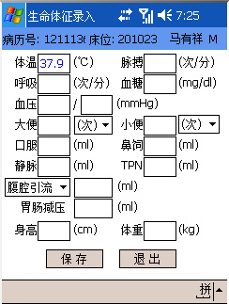
手术安排查询：查询本科或全部的手术安排，也可以按当日，次日，次日以后查手术安排。
会诊单查询：查询本科室收到的会诊信息，以及本科室发出的会诊信息。
医嘱执行：列出选中病人当前需执行的医嘱（支持腕带扫描准确快速定位某病人显示需执行的医嘱），点击执行按钮可执行此条医嘱。该功能实时准确的记录当前护士所做医嘱执行的情况，有效保证了用药安全。
医嘱执行情况查询：查询护士医嘱执行情况
特殊医嘱处理：如皮试医嘱。

药品条码扫描
通过扫描药品外包装上的条码标签，系统自动识别药品信息并确认药品的有效期限。结合病人腕带的扫描，系统自动将药品信息与病人信息匹配，确保在正确的时间为病人服用正确剂量的正确药物。

应用系统后，医疗流程的典型优化
通过银江移动临床信息系统的应用，避免了人工核对患者身份、减少了医护人员手工记录、修改医嘱信息、手工记录生命体征信息以及打印医嘱信息、生命体征信息等流程，不仅大大减少了医疗差错的发生，也全面优化了整个临床医疗流程。

优化医嘱执行流程
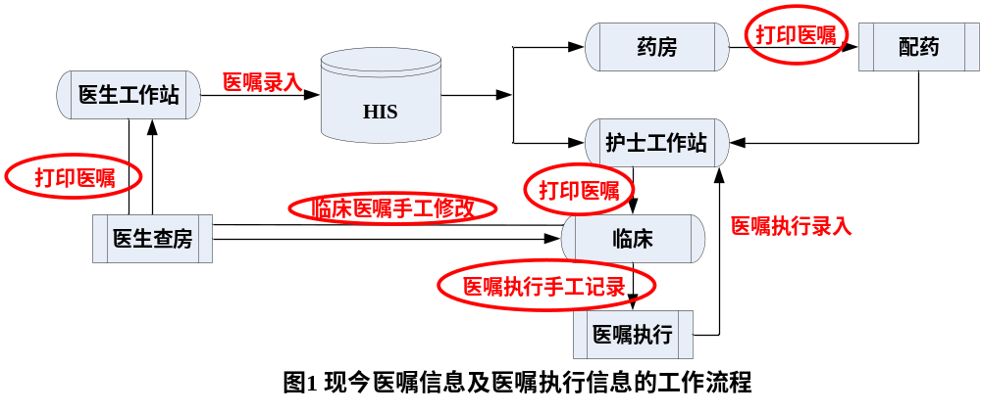
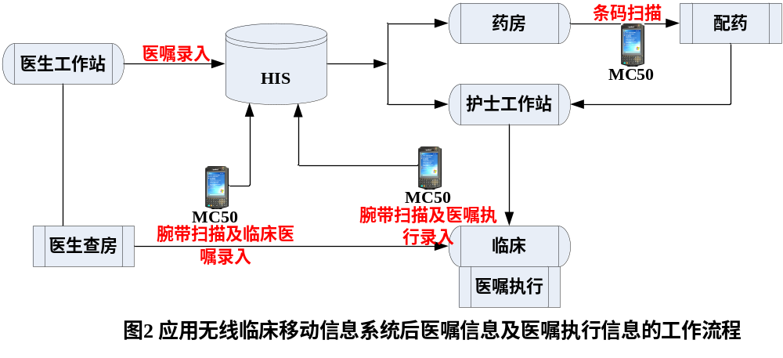

优化录入、读取生命体征信息流程
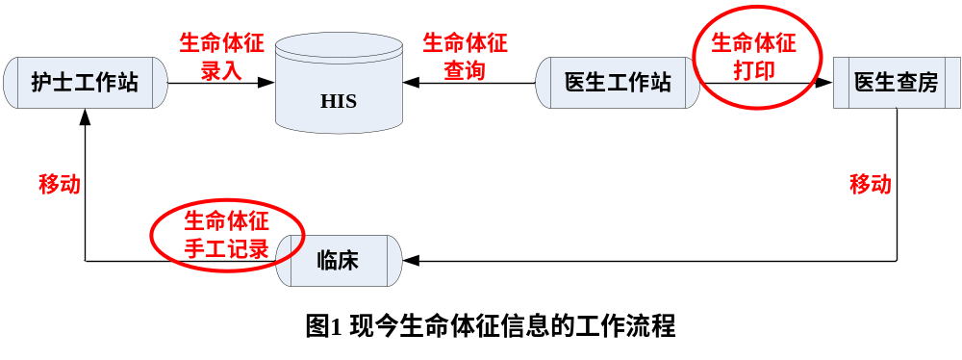
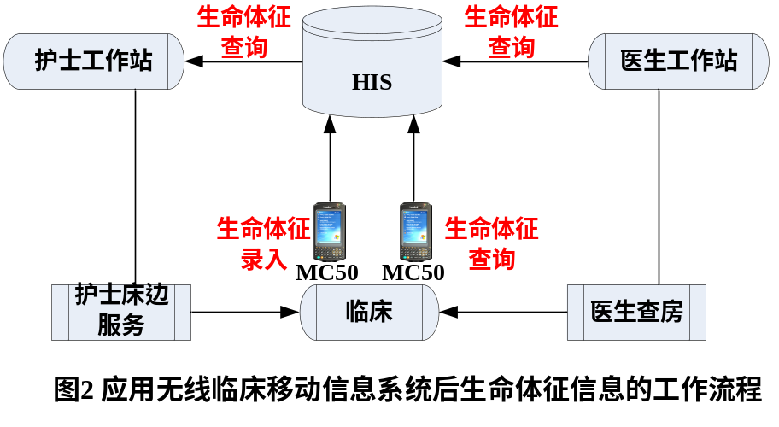

系统的典型应用
病人信息的床边输入和查询
银江移动临床信息系统的应用改变了医护人员在病人床边手工记录病人信息和纸质查询诊疗信息的工作模式，使医护人员可以随时随地获得和处理电子化的病人及其相关信息。
医疗管理中的实时审批
在医院管理和医疗管理中涉及诸多审批流程，银江移动临床信息系统的应用将使得审批可以随时随地的进行（例如：抗生素、麻醉药品的管理）。这样既减轻了临床医护人员的工作强度，又使患者得到及时治疗，从而使医院的审批制度既严格又切实可行。
医护人员的工作业绩考核
银江移动临床信息系统的应用将医护人员的操作实时准确地记录到临床信息系统中，为医院管理者提供了准确的数字化考核依据。
药物条码化管理
银江移动临床信息系统的应用可以实现实时跟踪药品的使用记录和管理药品的使用期限，从而有利于药品管理部门随时随地都可以掌握和了解药品的使用情况和使用期限，加强了医院对药品管理的力度。
实时计费
银江移动临床信息系统的应用使医院实现了实时计费的收费模式，在病人诊疗过程中，任何诊疗服务的提供和药品的服用都实时记录到HIS数据中心，做到消费明晰、收费明晰、诊疗信息有据可循。
呼叫对讲
银江移动临床信息系统的应用满足了医院医用对讲、无线点对点呼叫、无线集群呼叫的需求，增强了医护人员之间的沟通和交流，实现了对病人呼叫的实时响应。

